МІНІСТЕРСТВО ОСВІТИ І НАУКИ УКРАЇНИ ХАРКІВСЬКИЙ НАЦІОНАЛЬНИЙ УНІВЕРСИТЕТ РАДІОЕЛЕКТРОНІКИ

КАФЕДРА СИСТЕМОТЕХНІКИ

Звіт

З практичної роботи №6

На тему: «Cтворення й використання уявлень для високонавантажених баз даних на платформі СУБД MySQL»

з дисципліни «Проектування високонавантажених систем зберігання даних»

|  |  |
| --- | --- |
| Виконав:  ст. гр. ІТКНу-19-2  Марковець Н.С. | Перевірив викладач:  Коваленко А.І. |
|  |  |

Харків 2020

**Мета:**

– набуття практичних навичок зі створення тимчасових таблиць, що використовуються як джерело даних SQL-запитів на вибірку й модифікацію даних;

– набуття практичних навичок з розробки уявлень (VIEW), що використовуються як джерело даних SQL-запитів на вибірку й модифікацію даних;

– набуття практичних навичок з розробки SQL-запитів на вибірку й модифікації даних з використанням уявлень (VIEW) і тимчасових таблиць для забезпечення основних бізнес-процесів високонавантаженої інформаційної системи;

– формування необхідних практичних умінь для аналізу плану виконання SQL-запитів до уявлень (VIEW) за допомогою оператора EXPLAIN;

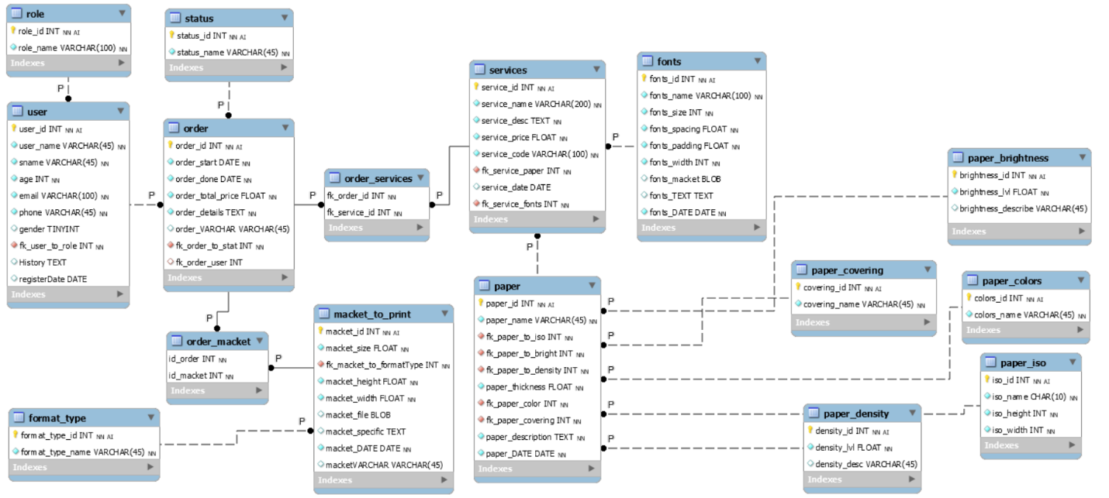– формування необхідних практичних умінь для створення уявлень (VIEW), з урахуванням особливостей роботи високонавантажених інформаційних систем зберігання даних.**Тема індивідуального завдання:** Інформаційна система «Надання послуг типографії»

Рисунок 1. Схема фізичної моделі даних типу InnoDb у нотації IDEF1X

**Завдання 6.1**

– код SQL-запиту, що використовується для створення тимчасової таблиці;

– код SQL-запитів до тимчасової таблиці з операторами SELECT, UPDATE, DELETE і INSERT.

– скріншоти результатів виконання SQL-запитів до тимчасової таблиці для двох іменованих підключень (сесій) «name1» і «name2»;

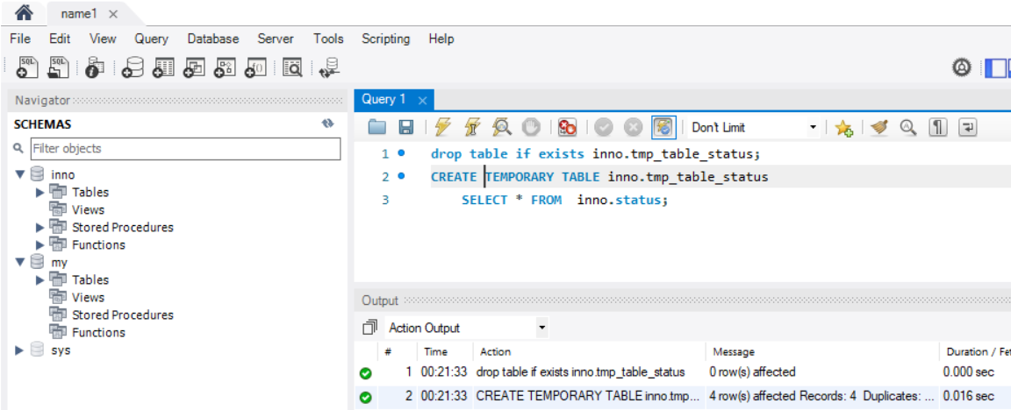

Рисунок 6.1 – Створення тимчасової таблиці на основі таблиці inno.status

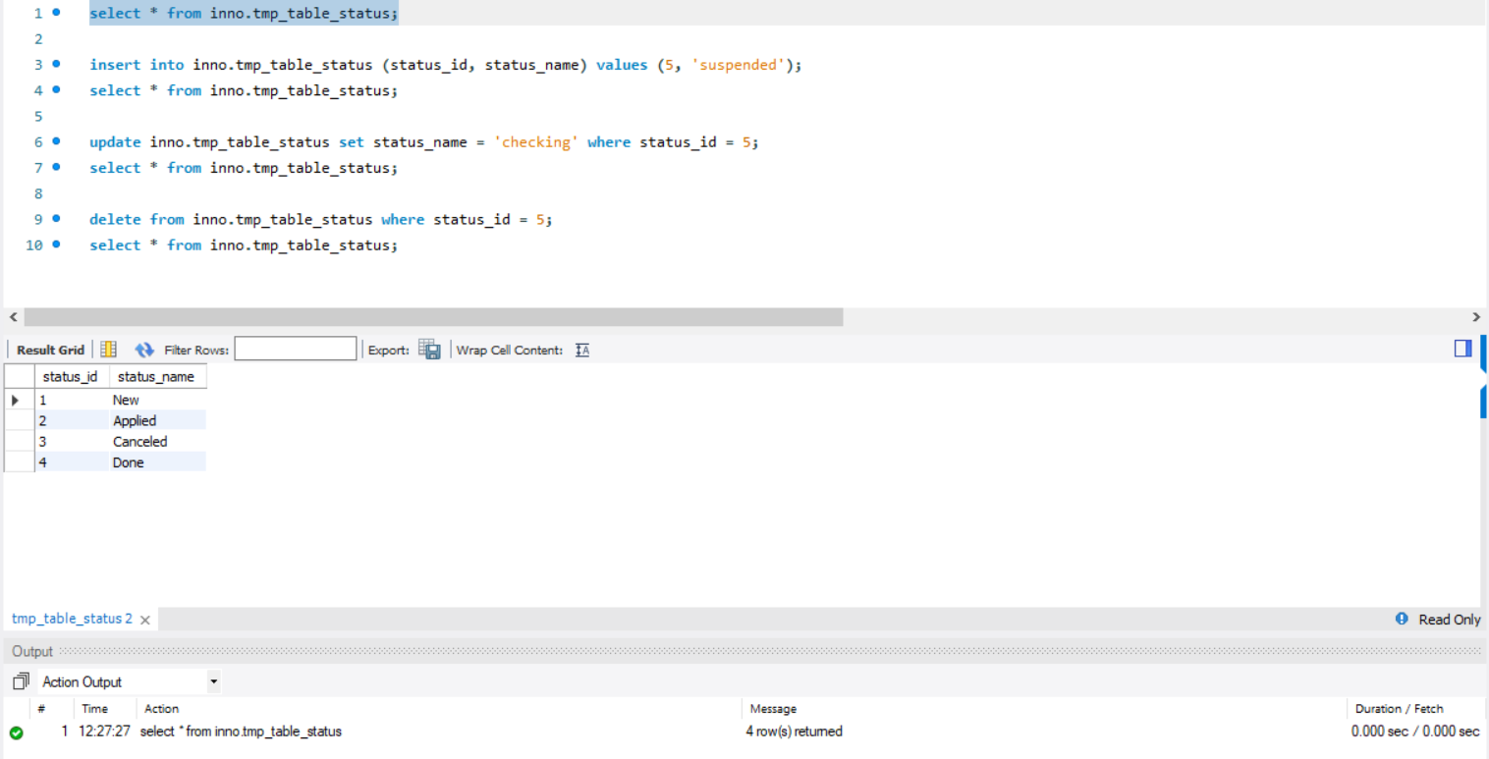

Рисунок 6.2 – Запит SELECT до тимчасової таблиці

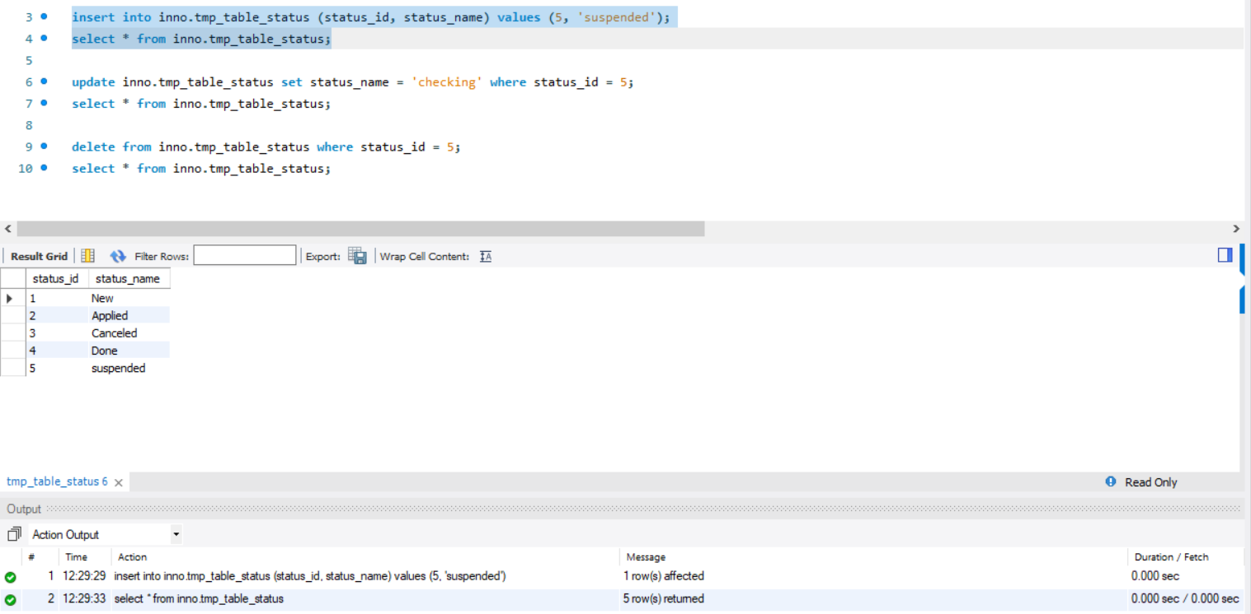

Рисунок 6.3 – Запит INSERT до тимчасової таблиці

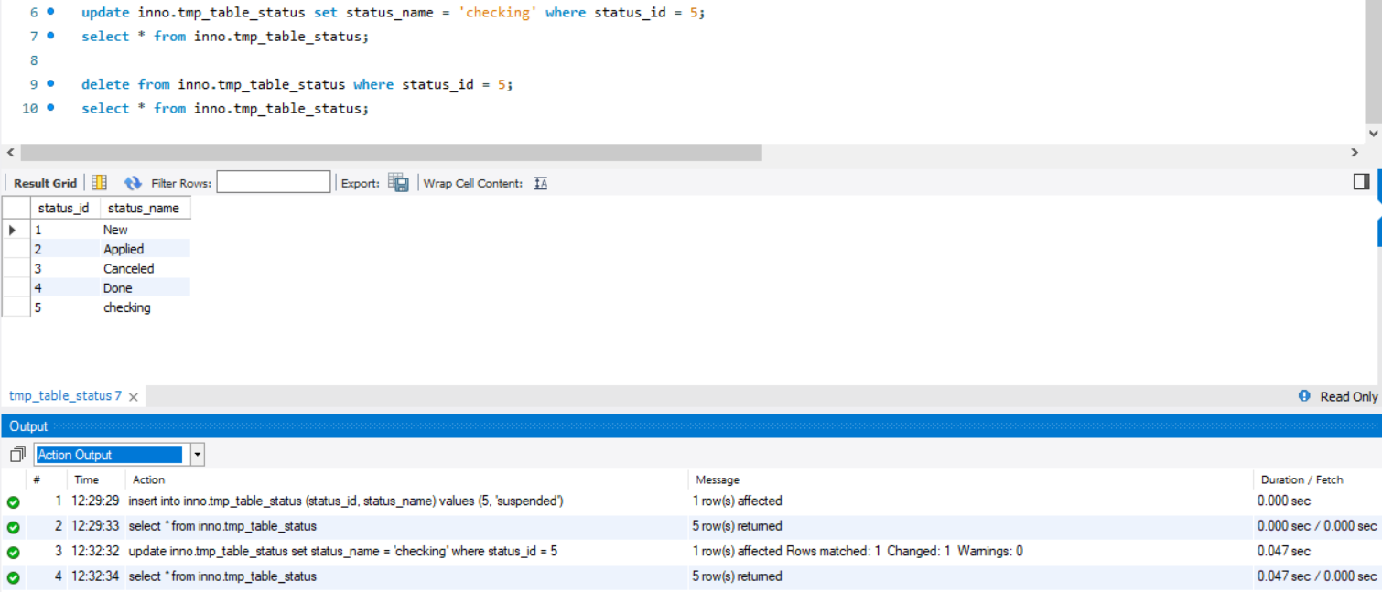

Рисунок 6.4 – Запит UPDATE до тимчасової таблиці

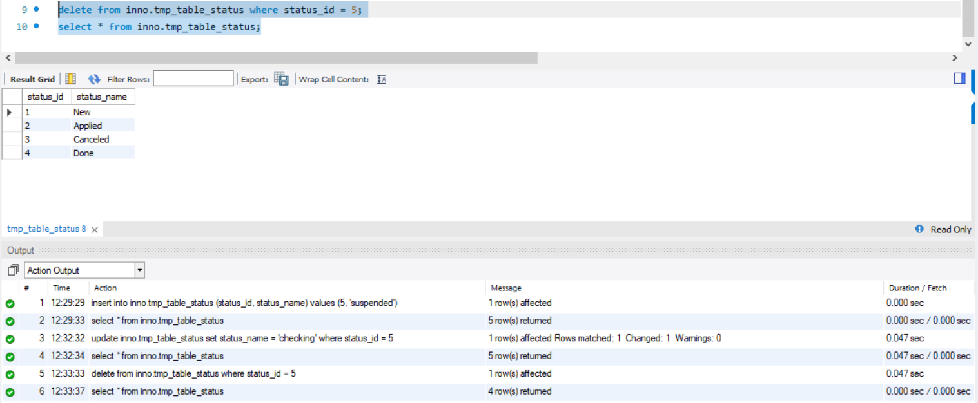

Рисунок 6.5 – Запит DELETE до тимчасової таблиці

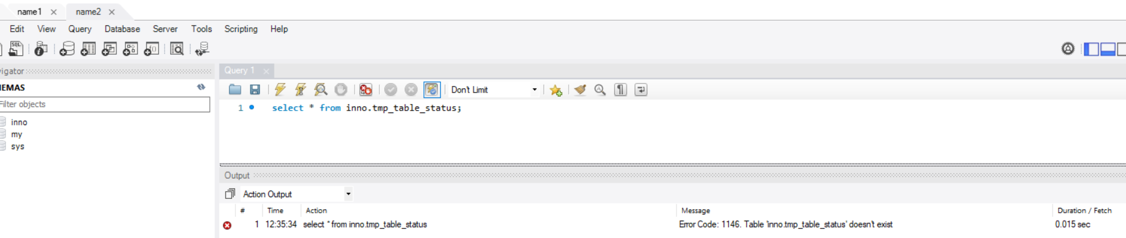

Рисунок 6.6 – Результат виконання запиту з іменованого підключення name2

**Завдання 6.2**

Таблиця 6.2 – Таблиця створених представлень та їх призначень

|  |  |  |
| --- | --- | --- |
| № | Назва | Призначення |
| 1 | view1 | Представлення створене для відображення замовлень, розрахунку кінцевої ціни, виведення контактних даних користувача. |
| 2 | view2 | Представлення сформоване на основі попереднього з вибіркою замовлень в яких ціна більша за 4000 |
| 3 | view3 | Створене представлення відображає дані про користувачів та їх ролі |
| 4 | view4 | Будується на основі попереднього відбираючи дані чоловіків, зареєстрованих пізніше 2011-01-01 року. |

Завдання 6.3

– код SQL-запиту CREATE VIEW, який створює базове уявлення VIEW 1 і використовує алгоритм MERGE;

– код 5-6 SQL-запитів (5 – «5 (90-95)», 6 – «5+ (>95)») на вибірку даних з базового уявлення VIEW 1 (на основі алгоритму MERGE). Скріншоти результатів виконання SQL-запитів до уявлення VIEW 1;

– код SQL-запиту CREATE VIEW, який створює уявлення VIEW 2 на основі базового уявлення VIEW 1 і використовує алгоритм MERGE;

– код 5-6 SQL-запитів (5 – «5 (90-95)», 6 – «5+ (>95)») на вибірку даних з уявлення VIEW 2 (на основі алгоритму MERGE). Скріншоти результатів виконання SQL-запитів до уявлення VIEW 2;

– код SQL-запиту CREATE VIEW, який створює базове уявлення VIEW 3 і використовує алгоритм TEMPTABLE;

– код 5-6 SQL-запитів (5 – «5 (90-95)», 6 – «5+ (>95)») на вибірку даних з базового уявлення VIEW 3 (на основі алгоритму TEMPTABLE). Вибірка має містити поля згрупованих даних (GROUP BY) і функцій агрегації. Скріншот результатів виконання SQL-запитів до уявлення VIEW 3;

– код SQL-запиту CREATE VIEW, який створює уявлення VIEW 4 на основі базового уявлення VIEW 3 й використовує алгоритм TEMPTABLE;

– код 5-6 SQL-запитів (5 – «5 (90-95)», 6 – «5+ (>95)») на вибірку даних з уявлення VIEW 4 (на основі алгоритму TEMPTABLE). Скріншот результатів виконання SQL-запитів до уявлення VIEW 4;

– скріншоти Explain-таблиць, отриманих під час виконання SQL-запитів до уявлень, що використовують алгоритми MERGE і TEMPTABLE. Оцінка планувиконання кожного SQL-запиту з висновком «неможливо оптимізувати» або «вимагає оптимізації»;

**6.3.1** Код SQL-запиту CREATE VIEW, який створює базове уявлення VIEW 1 і використовує алгоритм MERGE. Представлення створене для відображення замовлень, розрахунку кінцевої ціни, виведення контактних даних користувача.

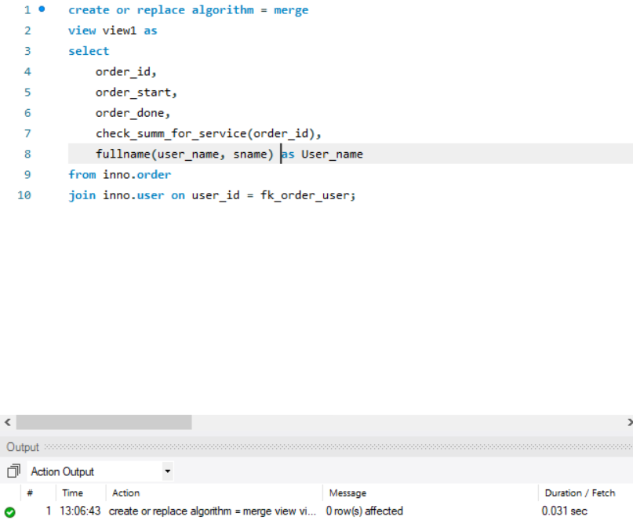

Рисунок 6.7 – Створення представлення view1

**6.3.2** – код 5-6 SQL-запитів (5 – «5 (90-95)», 6 – «5+ (>95)») на вибірку даних з базового уявлення VIEW 1 (на основі алгоритму MERGE). Скріншоти результатів виконання SQL-запитів до уявлення VIEW 1;

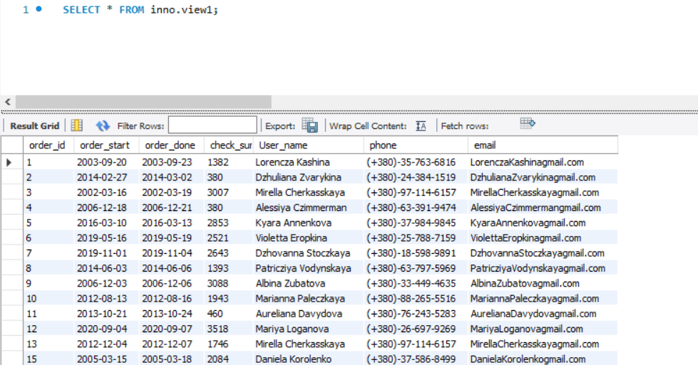

Рисунок 6.8 – Запит 1 (на вибірку всіх даних)

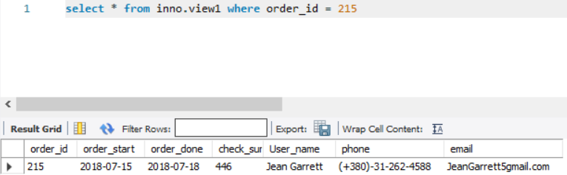

Рисунок 6.9 – Запит 2 (на вибірку даних за номером замовлення)

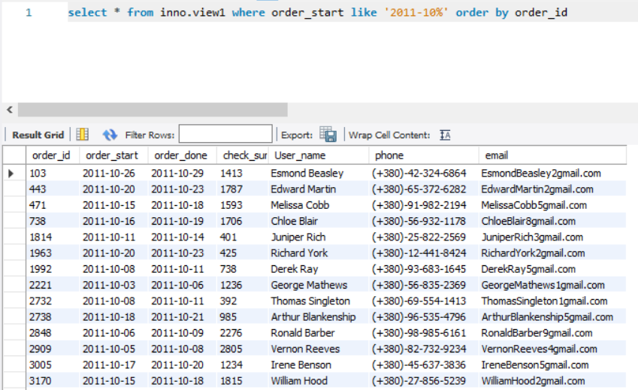

Рисунок 6.10 – Запит 3 (на вибірку даних з датою початку 2011-10)

Для наступного запиту додаємо псевдонім для функції розрахунку ціни замовлення, для зручного звернення то полів.

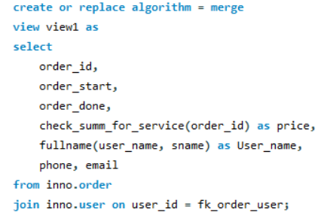

Рисунок 6.10 – Додавання псевдоніму price

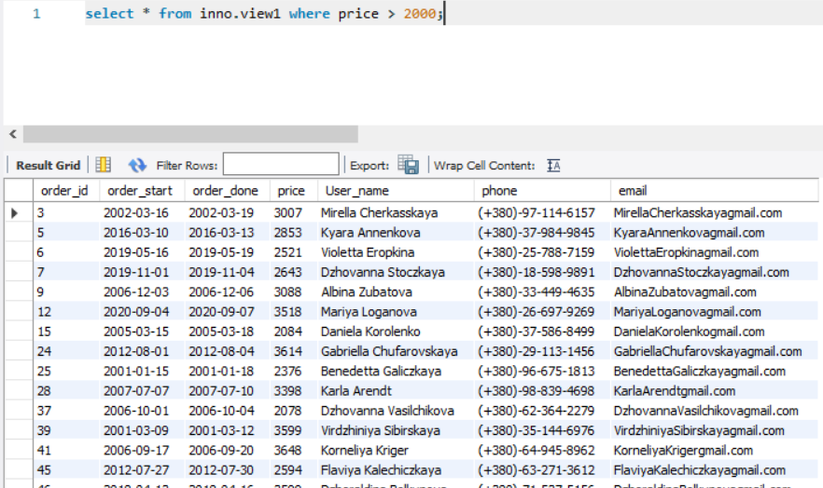

Рисунок 6.11 – Запит 4 (на вибірку замовлень з ціною більшою за 2000)

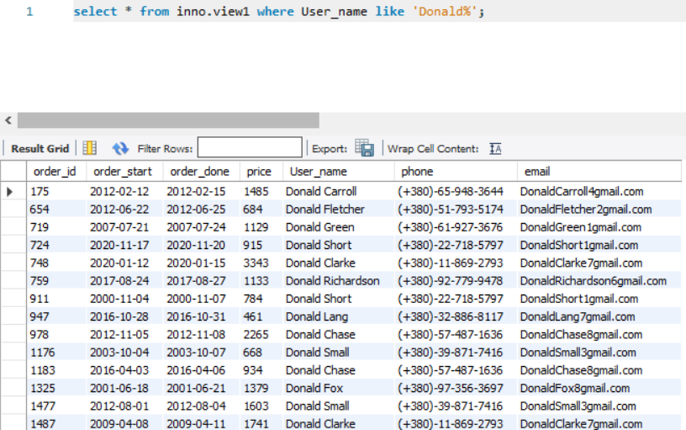

Рисунок 6.12 – Запит 5 (Всі замовлення з ім’ям користувача Donald)

Для наступної вибірки даних, змінимо дані в таблиці, на основі якої побудовано view1.

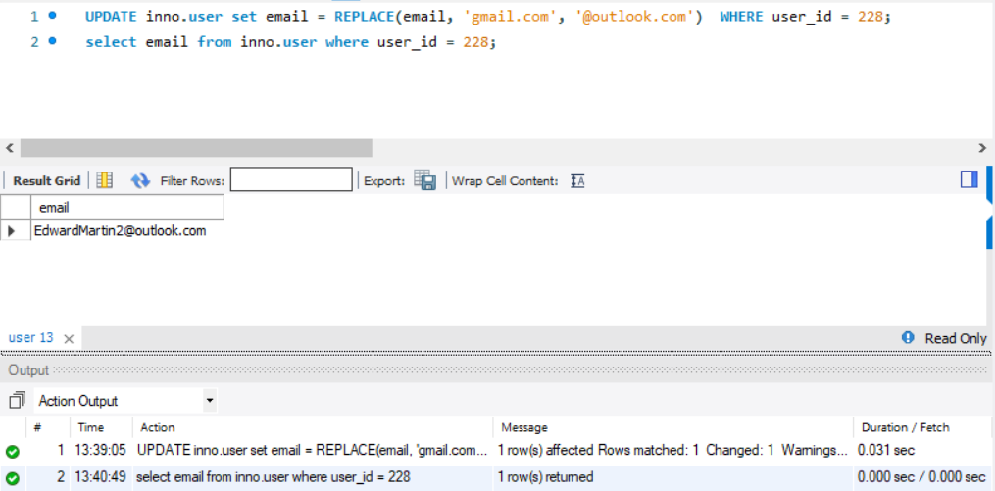

Рисунок 6.13 – Заміна даних в батьківській таблиці

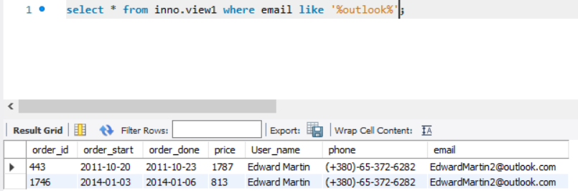

Рисунок 6.14 – Запит 6 (вивести замовлення у яких користувач має пошту з доменом outlook)

**6.3.3** Код SQL-запиту CREATE VIEW, який створює уявлення VIEW 2 на основі базового уявлення VIEW 1 і використовує алгоритм MERGE. Нове представлення сформоване на основі попереднього вибіркою замовлень в яких ціна більша за 4000

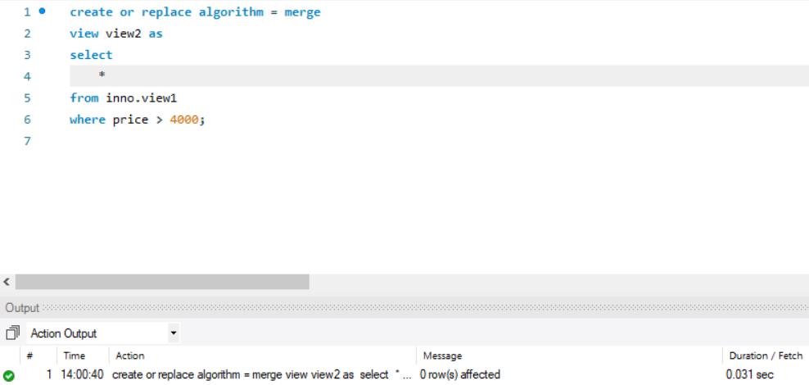

Рисунок 6.15 – Створення представлення view2 на основі view1

**6.3.4** Код 5-6 SQL-запитів (5 – «5 (90-95)», 6 – «5+ (>95)») на вибірку даних з уявлення VIEW 2 (на основі алгоритму MERGE). Скріншоти результатів виконання SQL-запитів до уявлення VIEW 2;

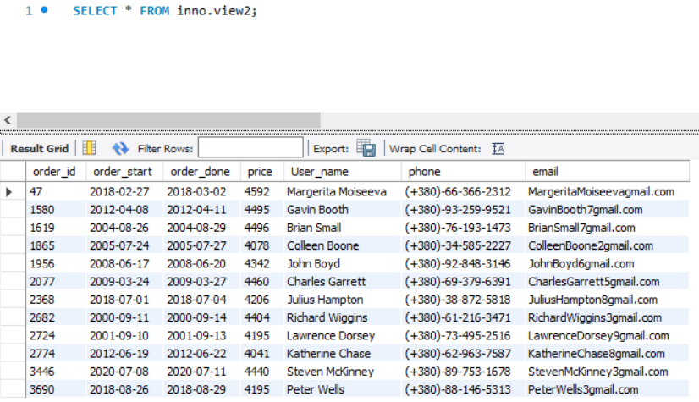

Рисунок 6.16 – Запит 1 (вибірка всіх даних)

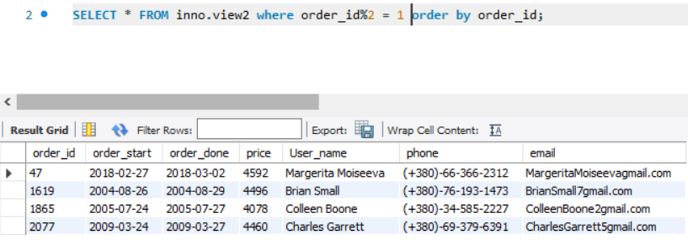

Рисунок 6.17 – Запит 2 (вибірка всіх даних з непарними номерами замовлень)

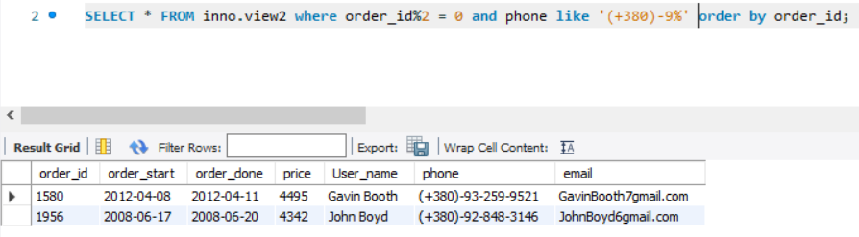

Рисунок 6.18 – Запит 3 (вибірка парних номерів замовлень в яких телефон починається з 9)

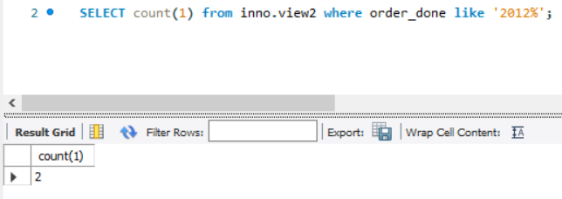

Рисунок 6.19 – Запит 4 (підрахунок кількості замовлень 2012 року)

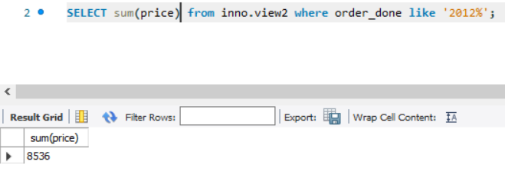

Рисунок 6.20 – Запит 5 (підрахунок ціни замовлень за 2012 рік)

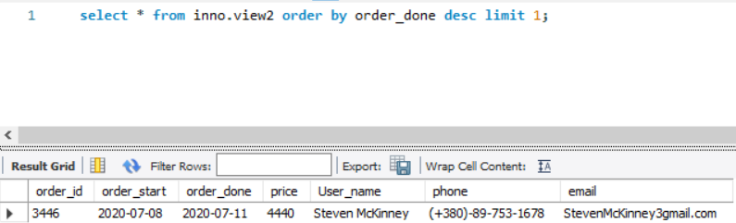

Рисунок 6.21 – Запит 6 (вивести останнє замовлення)

**6.3.5** Код SQL-запиту CREATE VIEW, який створює базове уявлення VIEW 3 і використовує алгоритм TEMPTABLE; Створене представлення відображає дані про користувачів та їх ролі.

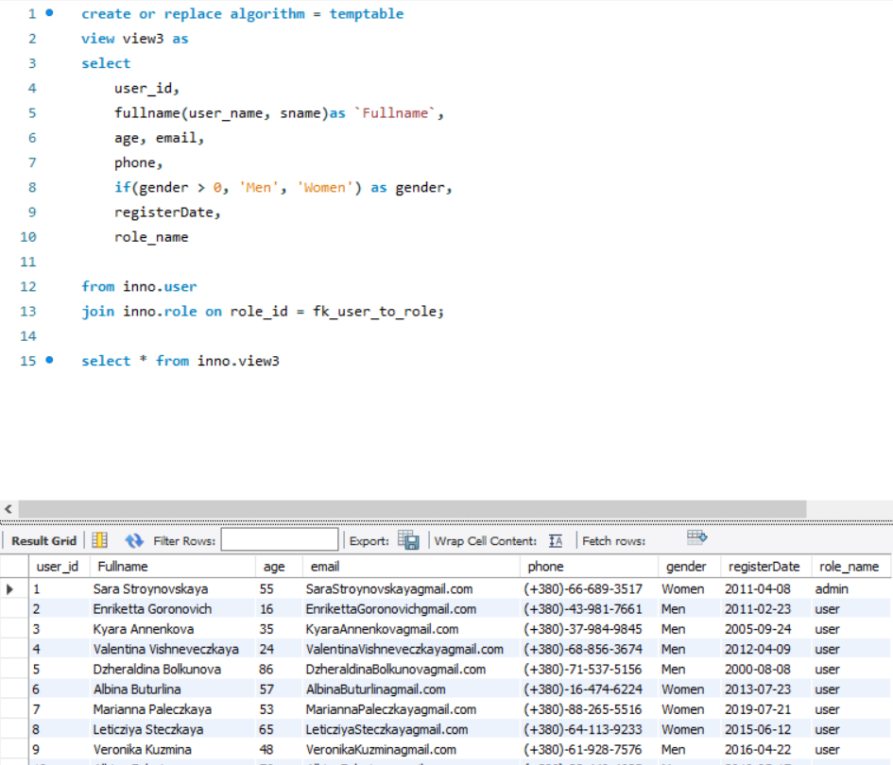

Рисунок 6.22 – Створення представлення view 3 на основі даних користувача та ролі

**6.3.6.** Код 5-6 SQL-запитів (5 – «5 (90-95)», 6 – «5+ (>95)») на вибірку даних з базового уявлення VIEW 3 (на основі алгоритму TEMPTABLE). Вибірка має містити поля згрупованих даних (GROUP BY) і функцій агрегації. Скріншот результатів виконання SQL-запитів до уявлення VIEW 3;

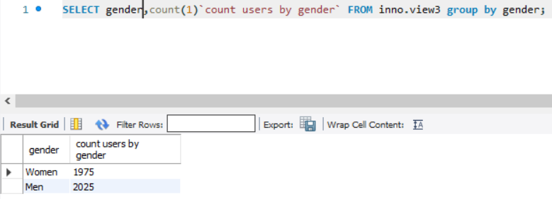

Рисунок 6.23 – Запит 1 (підрахунок користувачів за статтю)

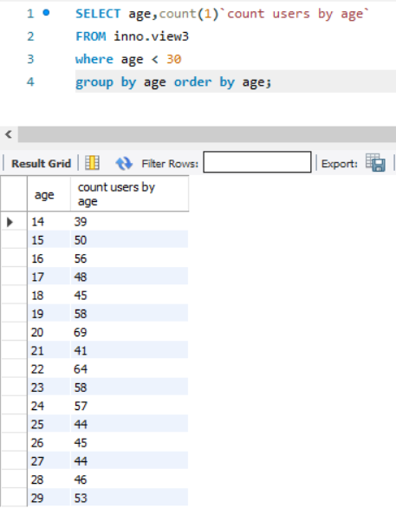

Рисунок 6.24 – Запит 2 (підрахунок користувачів молодших 30 років)

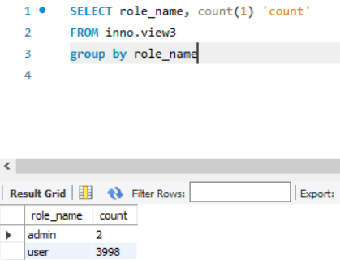

Рисунок 6.25 – Запит 3 (підрахунок корстувачів з різними статусами)

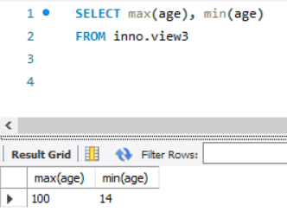

Рисунок 6.26 – Запит 4 (виведення максимального і мінімального віку)

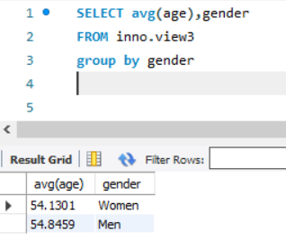

Рисунок 6.27 – Запит 5 (виведення середнього віку чоловіків і жінок)

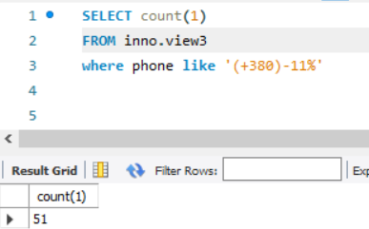

Рисунок 6.27 – Запит 6 (підрахунок користувачів з номером, що починається на 11)

**6.3.7** Код SQL-запиту CREATE VIEW, який створює уявлення VIEW 4 на основі базового уявлення VIEW 3 й використовує алгоритм TEMPTABLE; View4 будується на основі попереднього відбираючи дані чоловіків, зареєстрованих пізніше 2011-01-01 року.

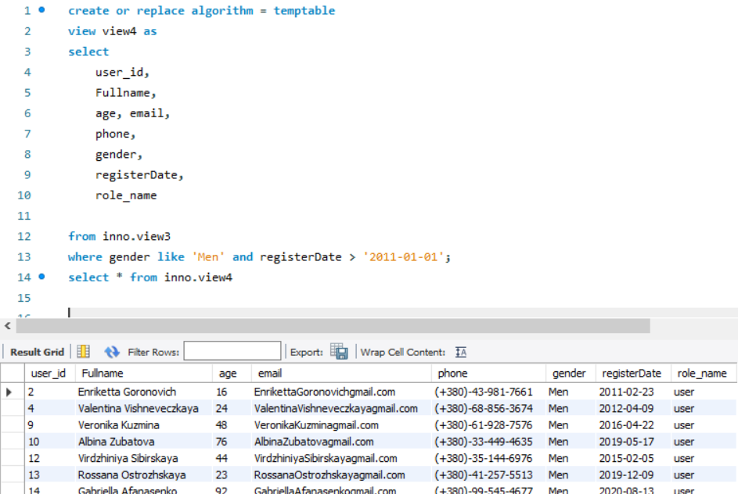

Рисунок 6.28 – Створення представлення view4 на основі view3

6.3.8 Код 5-6 SQL-запитів (5 – «5 (90-95)», 6 – «5+ (>95)») на вибірку даних з уявлення VIEW 4 (на основі алгоритму TEMPTABLE). Скріншот результатів виконання SQL-запитів до уявлення VIEW 4;

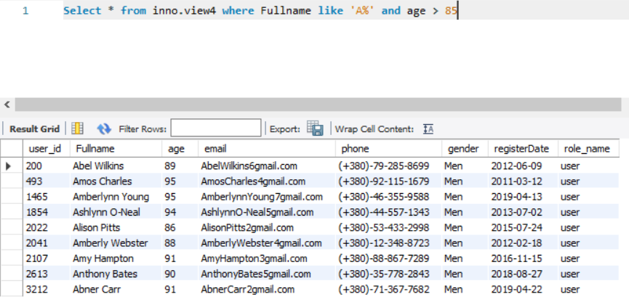

Рисунок 6.29 – Запит 1 (вивести чоловіків ім’я яких починається з букви А та мають вік старше 85 років)

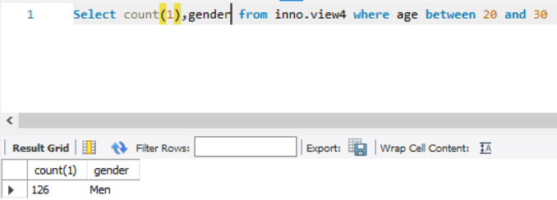

Рисунок 6.30 – Запит 2 (підрахунок чоловіків віком від 20 до 30 років)

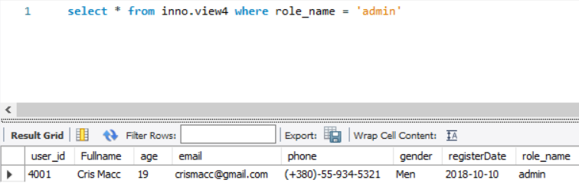

Рисунок 6.31 – Запит 3 (вивести дані про користувача зі статусом «адмін»

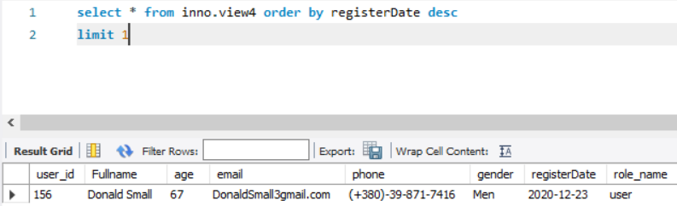

Рисунок 6.32 – Запит 4 (вивести останнього зареєстрованого користувача)

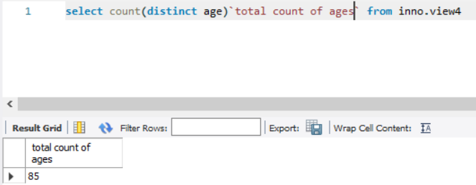

Рисунок 6.33 – Запит 5 (вивести загальну кількість вікових категорій)

Висновок:

Набуто практичних навичок роботи з представленнями. Досліджено основні переваги й недоліки популярних основних алгоритмів побудови представлень. Протестовано зміну даних в представлені на основі алгоритму merge, при внесені змін до батьківських даних. Досліджено рівні ізоляції даних при різних іменованих підключеннях. Закріплено роботу з тимчасовими таблицями, способи їх створення.